**Nama | NIM | KELAS**

**Pemograman Web 1 – Tugas ….**

**JUDUL TUGAS**

1. Membuat Membuat halaman web

Kode Programnya :

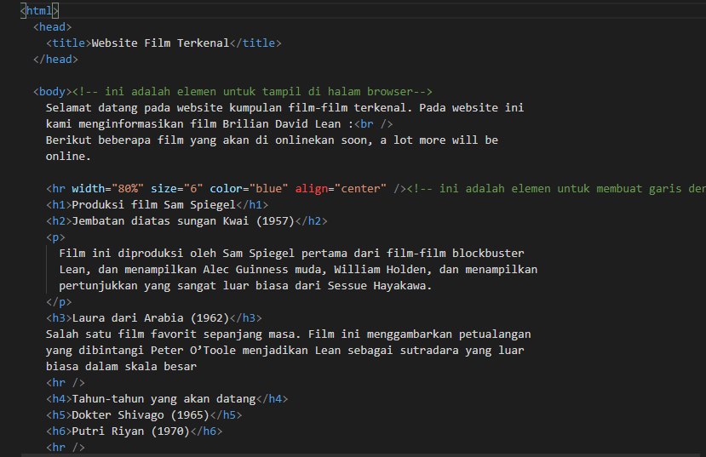

Pada gambar di atas dapat dilihat sebagian perintah dari perintah-perintah yang digunakan untuk tampilan halaman web

Output :

